PSU-10 EVO中文说明书

PSU-10 EVO是DS-10/DS-10 Plus的专用外置电源，不能用于PH-10唱头放大器上。
PSU-10 EVO的背板如下：
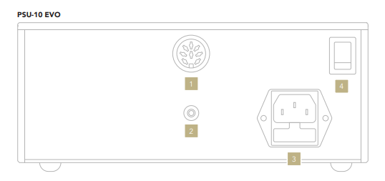
1.外置电源输出 2.地线端 3.电源线插口 4.主电源开关

操作步骤：
1.关闭DS-10/DS-10 Plus背后的主电源开关并拿走电源线；
2.给PSU-10 EVO接上电源线并插入插座；
3.用所提供的电源线连接DS-10/DS-10 Plus和PSU-10 EVO；
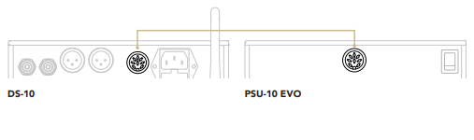
4.打开PSU-10 EVO背后的主电源开关。

注意要点：
1.为获得最佳效果，不要把PSU-10 EVO放到DS-10/DS-10 Plus的顶部，而要放到DS-10/DS-10 Plus的左侧，两者的间距也要尽量远一些；
2.将PSU-10 EVO的地线端和DS-10/DS-10 Plus的地线端用电线连接起来，有助于减少EMI（电磁干扰）和RFI（射频干扰）；
3.PSU-10 EVO和DS-10/DS-10 Plus在开机时是同步的，当你开启DS-10/DS-10 Plus时，PSU-10 EVO会跟随自动开启，您不必再去开启PSU-10 EVO；
4.如果您想完全关闭PSU-10 EVO，须先关闭DS-10/DS-10 Plus的电源开关，然后再关闭PSU-10 EVO背后的主电源开关。注：当PSU-10 EVO后面的电源开关是“开”的状态时，LED指示灯是亮的。

